Feed-Net felhasználói dokumentáció

# Elérhetőség

Az oldalt a http://localhost/{Mappa helye az xampp/htdocs/ on belüli elérési úton}/Feed-Net/Design/ linken lehet megtekinteni

# Login oldal

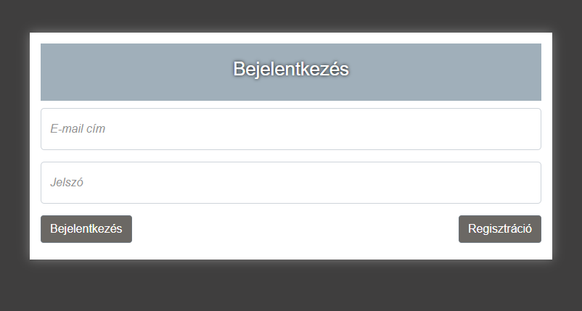

Az oldal használatához nem szükséges regisztrálni, csak akkor szükséges a regisztráció, ha szeretnénk kezelni a kedvenceinket, étterem foglalásainkat, vagy éttermek szeretnénk értékelni, akkor szükséges ahhoz létrehozni egy felhasználói fiókot.

## Bejelentkezés során kapható hibaüzenetek:

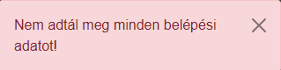



# Regisztrációs oldal

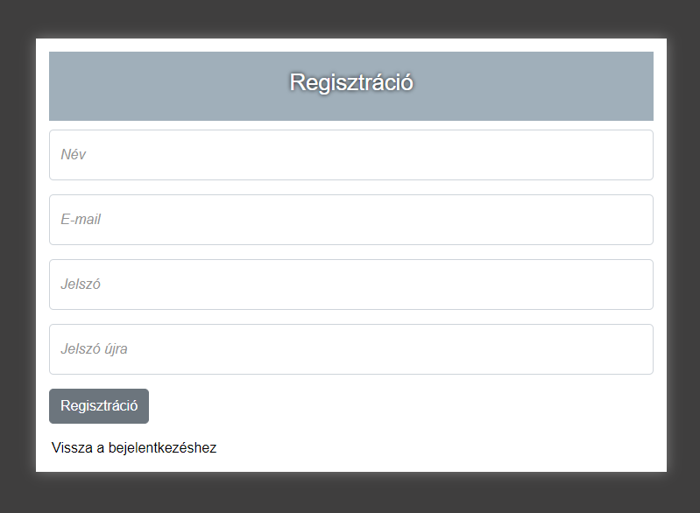

A regisztráció csak akkor szükséges, ha szeretnénk kezelni a kedvenceinket, étterem foglalásainkat, vagy éttermek szeretnénk értékelni. A regisztráció során a jelszónak meg kell felelnie a biztonsági követelményeknek:

* Legalább 8 karakter hosszú legyen
* Tartalmazzon kis és nagybetűket
* Tartalmazzon legalább 1 számot

## Regisztráció során kapható hibaüzenetek:

 





# Főoldal

Szűrés oldalsáv, ami éppen bezárt állapotban van

Keresési funkció, az éttermek között lehet keresni név szerint.

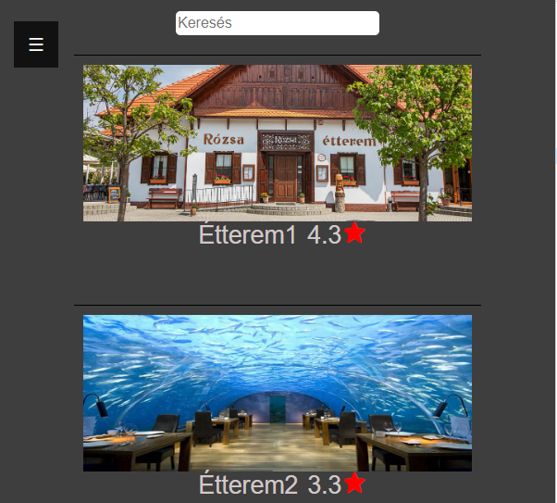

Az éttermek itt jelennek meg, egy képpel, névvel és értékeléssel. Az éttermekre kapcsolva átirányít egy másik oldalra, ahol több információt tud majd meg a felhasználó az étteremről.

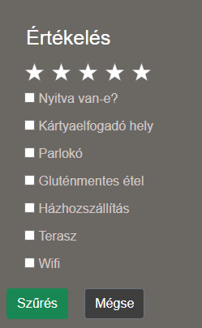

A mégse gombra kapcsolva, bezárja a szűrési oldalsávot.

Szűrési elemek, ha be van pipálva, akkor az azt jelenti, hogy az étteremnek tartalmaznia kell azokat a szűrési elemeket.

Szűrés gombra kapcsolva csak azokat az éttermeket jeleníti meg, amelyikre igazak a szűrési feltételek.

Értékelés szerinti szűrés (1-5)

## Főoldal során kapható hibaüzenetek:

Ha a szűrés után nem található olyan étterem, ami megfelelne a szűrési feltételeknek, akkor ez a hibaüzenet fogjuk látni:

* Nem találtunk egyezést ezekre a szűrési paraméterekre.

# Kiválasztott étterem

Étterem neve itt jelenik meg.

A kedvencekhez gombra kapcsolva fel lehet venni az éttermet a kedvenceid közé, és törölni is lehet a kedvencekből, ha már benne volt az étterem.

## Információk és kapcsolat

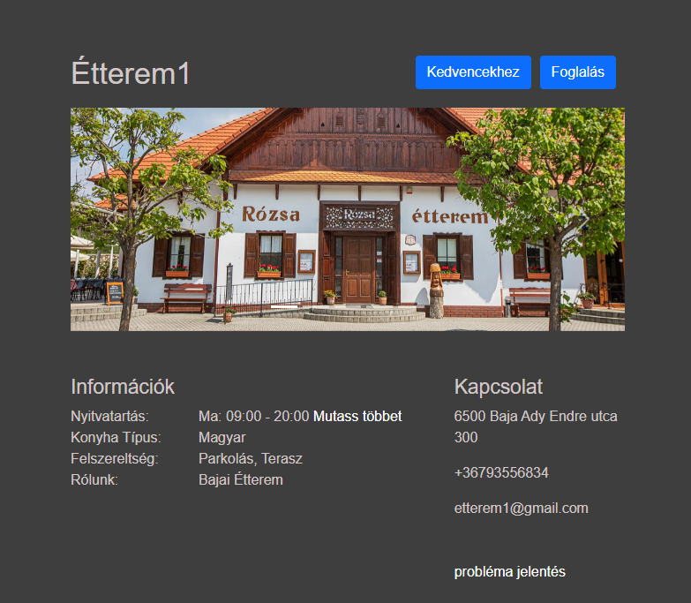

Az étteremmel kapcsolatos adatok itt jelennek meg.

Az étterem információi itt jelennek meg.

Ha az egész heti nyitvatartást szeretnénk látni, akkor kapcsoljunk rá a mutass többet gombra, ha kevesebbet szeretnénk látni, akkor kapcsoljunk rá még egyszer.

Probléma jelentés menüpontot itt lehet elérni. Kattintásra elő fog jönni egy felugró ablak.

## Probléma jelentés

A probléma típusát tudjuk kiválasztani. Kötelező választani ahhoz, hogy a probléma küldés sikeres legyen.

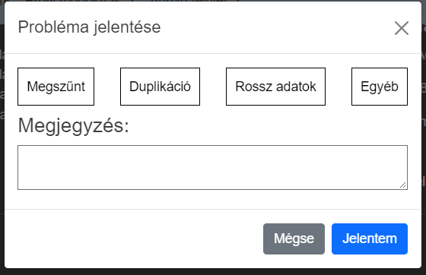

Megjegyzését a problémával kapcsolatban ide lehet írni. A megjegyzés írása nem kötelező.

### Probléma jelentés során kapható hibaüzenetek:

Jelentem gombra kapcsolva elküldi a problémajelentést, ha bevagyunk jelentkezve, és van kiválasztva probléma típus. Mégse gombra a probléma jelentés ablak be fog zárulni.



## Foglalás

Dátum megadásakor arra kell figyelni, hogy 12 órának el kell telnie a helyfoglalás időpontja és az időpont foglalásának időpontja között.

Kötelező megadni a foglaláskor, hogy hány főre szeretnénk foglalni. (minimum 1 fő)

### Foglalás során kapható hibaüzenetek:

Foglalás gombra kapcsolva elküldjük a foglalást, ha be vagyunk jelentkezve, és a beadott adatok helyesek. Mégse gombra kapcsolva bezárjuk ezt a felugró ablakot.





## Étlap és értékelés

Az étterem étlapja ide lesz kiírva, ha az étterem feltöltötte az étlapját.

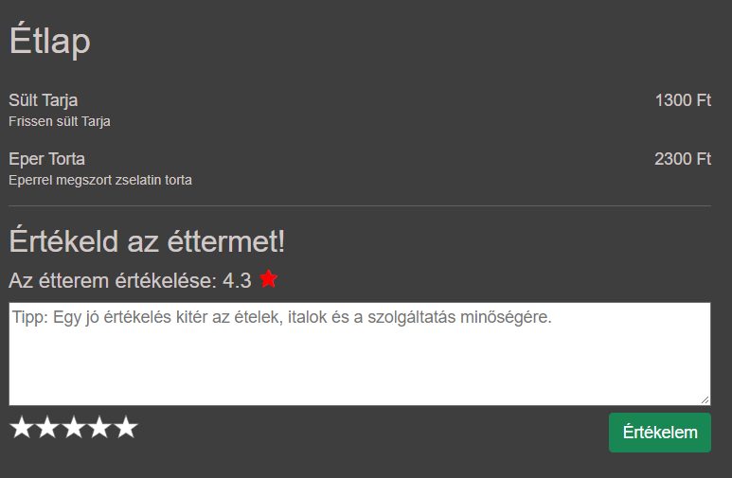

### Az értékelés során kapható hibaüzenetek:

Étterem értékelése. Csak akkor lehet értékelést adni, ha be vagyunk jelentkezve.

Kötelező az értékelést megadni (1-5 csillag), hogy az értékelést el lehessen fogani.

Értékelem gombra kapcsolva fel lehet venni az értékelést.



## Értékelések

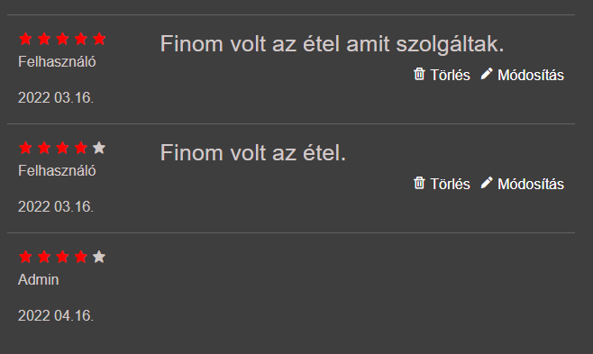

Az értékelések itt fognak megjelenni. Egy felhasználó többször is írhat értékelést. A felhasználó a saját értékeléseit tudja módosítani, illetve törölni.

### Törlés

Törlésnél megkérdezi, hogy biztosan szeretnénk-e törölni az értékelést. Ha a törlés gombra kapcsolunk, akkor az értékelés kitörlődik. Ha a mégse gombra kapcsolunk, akkor ez a felugró ablakot bezárja.

### Módosítás

Itt a meglévő értékelés üzenetét, és értékelését tudjuk szerkeszteni. Mégse gombra bezárjuk a felugró ablakot, módosítás gombra pedig véglegesítjük a módosításunkat.

# Kedvencek

Keresési funkció, a kedvenc éttermeink között lehet keresni név szerint.

A kedvenc éttermeink itt jelennek meg, egy képpel, névvel és értékeléssel. Az éttermekre kapcsolva átirányít egy másik oldalra, ahol több információt tud majd meg a felhasználó az étteremről.

Ha nincsen még kedvenc éttermünk kiválasztva, egy szöveg fog megjelenni, ami az írja, hogy még nincsen kedvenc éttermünk.

# GYIK

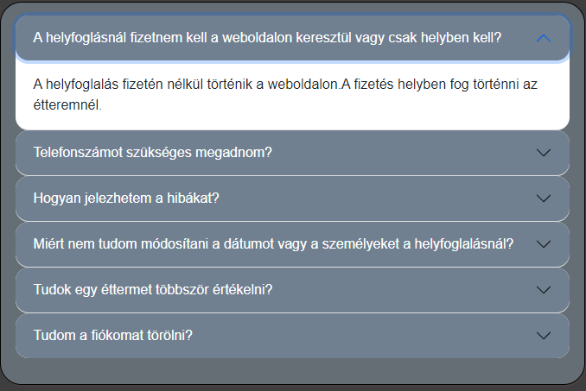

A gyakori kérdések ezen az oldalon jelennek meg. A kérdésre rá kell kapcsolni, és akkor lenyíló részben megjelenik az adott kérdésre a válasz.

# Profil módosítás

Itt át tudjuk írni a nevünket, amire szeretnénk, az e-mail címünket, de csak e-mail címet kell megadnunk, ami még nem szerepelt a rendszerben. Új jelszó megadásához kötelező előtte megadnunk a régi jelszót. Módosít, gombra elmenti az adott változásokat a rendszer.

## Profil módosítás során kapható hibaüzenetek:





# Helyfoglalások

Ha ez a funkciót bekapcsoljuk, akkor látjuk a régebbi rendeléseinket is, ha nincs bekapcsolva akkor csak az elkövetkezendő rendeléseket látjuk csak.

Ide vannak a helyfoglalások kilistázva.

Törlés gombra felugrik egy ablak, ahol törölni tudjuk a rendelést.

A módosítás ugyan úgy működik, mint a kiválasztott étteremnél a foglalás.